、住 所 | ※ 公表の際、本名とは別に使用したい氏名があれば記入して下さい。なお、選定決定後に設定することも可能です。
連絡先 | 電話（ ）-（ ）-（ ） ／ メールアドレス：
学校名  学年 |  | 在学先住所
私は、募集要項に記載された事項に同意し遵守します （氏名）
（親権者氏名）
（ふりがな）  氏名 |  | 部門 | 中学生 ／ 高校生
公表用  ペンネーム ※ |  | 作品名
どのような思いを込めて描きましたか

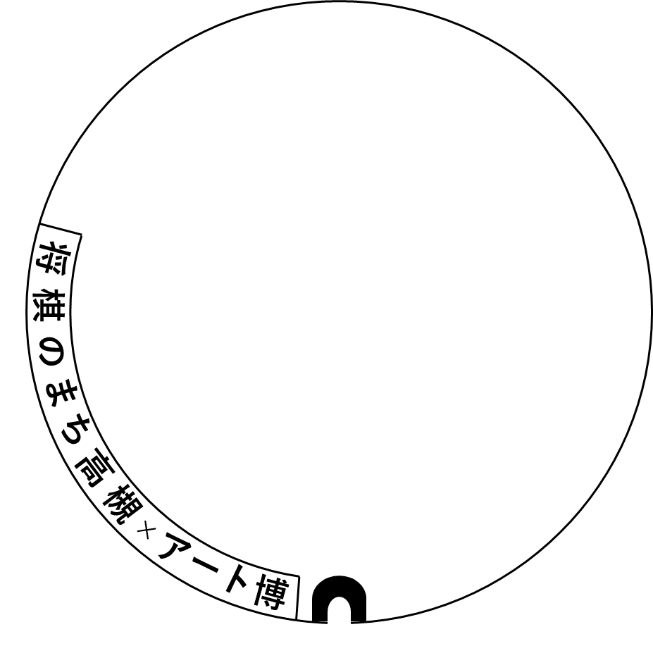
バール穴
ご注意：ご提出の際は本用紙を折らないか、二つ折りまででお願いします
バール穴
画用紙など別の紙質の紙に描きたい場合は、紙に２５cmの円を描き、その中にデザインを描画して切り取り、本用紙の〇部分に貼り付けて提出してください（その際も将棋のまち～の文字部とバール穴部を除いてください）
て応募してください。

2mm以上の太さで描画してください
（2mm以上でおおよそ実寸5ミリ以上になります）

たかつきアート博２５周年
マンホールデザイン公募企画応募用紙（中学生の部・高校生の部）
2mm線（見本）

